Pozdravljani, no pa je pred nami prva ura iz zadnjega poglavja v 9r – elektrika.
Danes si bomo ogledali kaj je to:
ELEKTRIČNI NABOJ
Na začetku bomo najprej prebrali snov na strani 96. Vidimo, da se z elektriko srečujemo zelo pogosto. Preberemo si še kako so izvedli poskus na strani 97.
Sam sem ga izvedel z dvema slamicama in je odlično uspel.
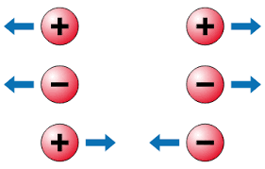
Iz poskusov sklepamo, da obstajata dve vrsti električnega naboja:
pozitivni in negativni.
Električne naboje narišemo s krogcem, v njem pa plus ali minus.
Brez dovedenega dela so vse snovi navzven električno nevtralne – imajo enako število pozitivnih in negativnih nabojev.
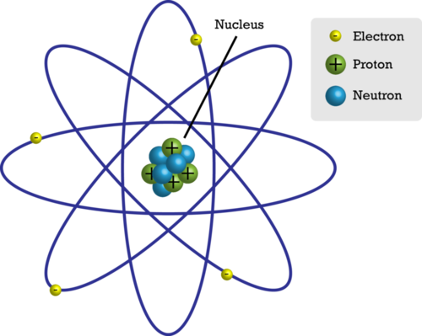
Ko drgnemo slamico ob krpo, pozitivni naboj iz slamice prehaja na krpo – slamica je naelektrena negativno, krpa pa pozitivno.
Iz poskusov še razberemo, da se istoimenska naboja odbijata, raznovrstna pa se privlačita.
Kako pa pride do naelektritve? Moramo se spustiti na raven atomov. Atom je sestavljen kot vidiš na sliki desno. Ima enako število pozitivnih nabojev – protonov v jedru in negativnih nabojev – elektronov okoli jedra.
Če iz snovi odvedem nekaj elektronov, se snov naelektri pozitivno.
Če snovi dovedem nekaj elektronov, se snov naelektri negativno.
Že prej smo omenili, da se istoimenski naboji odbijajo, raznoimenski pa privlačijo.
Pravimo, da se med naboji pojavi električna sila; privlačna ali odbojna.
S poskusi ugotovimo še:
električna sila se z oddaljevanjem nabojev zmanjšuje in
električna sila se s povečanjem električnega naboja povečuje.
Tvoja naloga danes je, da prepišeš zgornjo snov in da izvedeš poskus s slamicami (če jih nimaš doma, lahko izvedeš kakšen drug poskus, ki je opisan v učbeniku ali ki ga najdeš na spletu). Poskus poslikaš, posnameš in slike ali filmček pošlješ na moj mail.
Lep pozdrav, Milan

